ТАКТИКА ПРИ БОЛЯХ В ПОЯСНИЧНОМ ОТДЕЛЕ ПОЗВОНОЧНИКА

http://dkbirkutsk.ru
8 (3952) 638-800
8 (3952) 638-578
г. Иркутск, ул. Боткина, 10

- Любой человек хотя бы раз в жизни испытал боли в пояснице.
- 60-80% людей имеют серьезные дегенеративные заболевания позвоночника которые значительно ухудшают качество их жизни и требуют обращения к врачам.
- Инвалидность вследствие хронической боли намного выше, чем при онкологических или кардиологических заболеваниях и обходится государству дороже, чем обе эти патологии вместе взятые.
Международная Ассоциация по Изучению Боли (IASP)

Основная причина поясничных болей – патология межпозвонковых дисков, которая более чем в 50 % случаев сопровождается нестабильностью позвоночника.

Причины остеохондроза:
- травма позвонков
- ослабленные мышцы спины, брюшного пресса
- неправильная осанка
- неправильный подъем тяжестей
- длительное удержание неудобной позы.
- нарушения обмена веществ (кальция и фосфора), недостаток микроэлементов и витаминов (магния, марганца, цинка, витаминов D и F).
- наследственность.

Симптоматика:
- боли, тяжесть, в пояснице
- боль, распространяющаяся в ногу
- нарушение чувствительности, ощущение покалывания, мурашек
- слабость и атрофия мышц ног
- задержка или недержание мочи и кала

Диагностика:
МРТ- высокодостоверный метод диагностики заболеваний позвоночника без лучевой нагрузки.

Функциональная рентгенография поясничного отдела – диагностика сегментарной, в том числе «скрытой» нестабильности позвоночника

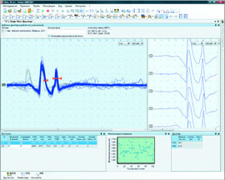
Электромиография нижних конечностей – позволяет объективизировать неврологический дефицит.

Для консультации в центре Нейрохирургии НУЗ ДКБ на станции Иркутск-Пассажирский работникам ОАО «РЖД», членам их семей и пенсионерам железнодорожного транспорта необходимо иметь направление установленного образца на консультацию к нейрохирургу. Пациентам, не имеющим отношение к системе РЖД прием проводится на платной основе.
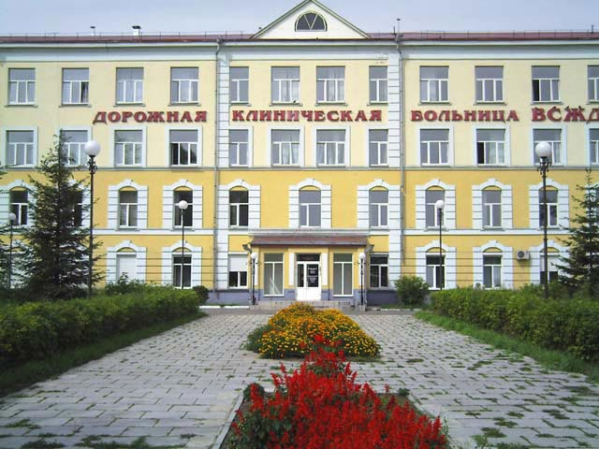
Запись на консультативный прием осуществляется по телефону (call-центр: 8 (3952) 638-800).
В случае полного необходимого инструментального обследования для госпитализации в центр нейрохирургии при себе необходимо иметь следующие анализы:
- Общий анализ крови*
- Общий анализ мочи*
- Электрокардиограмма*
- Биохимический анализ крови (креатинин, АЛТ, АСТ, мочевина, билирубин, сахар, общий белок, холестерин, амилаза)*
- ФЛГ***
- Заключение терапевта (кардиолога) об отсутствии противопоказаний*
- Анализ крови на гепатиты В, С** (при выявлении необходима консультация инфекциниста, анализ крови на ВИЧ-инфекцию)
- Группа крови, резус фактор, фенотип (повторяется при поступлении)
- Время свертывания, длительность кровотечения*
- Справка с места работы (для работников ОАО РЖД основного производства**
- УЗС почек, брюшной полости, вен нижних конечностей**
- ФГС**

Примечания:* - годно 10 дней
** - годно 3 месяца
*** - годно 12 месяцев

